**LAPORAN PRAKTIKUM KE-3**

**ANALISIS PERANCANGAN SISTEM**



DISUSUN OLEH :

NAMA : HARIZALDY CAHYA PRATAMA

NPM : G1A018057

KELAS : B

NAMA ASISTEN : 1. Rexy Firanza (G1A015071)

2. Eva Savitri (G1A016026)

3. Sandra Revitasari (G1A016075)

4. Andreayansyah Sella Putra (G1A017047)

DOSEN PENGAMPU :

Arie Vatresia, S.T., M.TI, Ph.D.

**PROGRAM STUDI INFORMATIKA**

**FAKULTAS TEKNIK**

**UNIVERSITAS BENGKULU**

**2020**

# **LANDASAN TEORI**

Analisis dan perancangan sistem adalah sebuah kegiatan yang dilakukan sebelum sebuah sistem dibuat, proses ini berguna untuk menggambarkan bagaimana sebuah sistem yang akan dibuat sehingga keseluruhan tim pengembang sistem tersebut dapat memahami apa yang mereka kerjakan, proses analisis dan perancangan sistem ini juga berguna untuk meminimalisir kesahalan yang terjadi pada saat peroses pembuatan atau *developing* , proses analisis dan perancanagan sistem ini dapat mempercepat proses pembuatan sistem, selain meminimalisir kesalahan dan mengurangi waktu untuk memperbaiki kesalahan tersebut, menganalisi dan merancang sistem juga dapat membuat pekerjaan setiap individu di dalam tim pengembang menjadi jelas, sehingga proses pembuatan sistem menjadi cepat. Dilansir dari situs bakhel.com pengertian dari Analisis dan perancangan sistem adalah :

“Analisa dan perancangan sistem informasi ANSI adalah proses penguraian suatu pokok dan menyelidiki kedaan yang sebenarnya dalam sebuah entitas atau guna mencari indikasi komponen dan unsur-unsur penting dalam membangun sebuah sistem informasi. Didalam menganalisa rancangan sistem informasi, diperlukan survey proyek sistem guna mengumpulkan data awal kemudian diolah menjadi kesimpulan informasi rencana, menganalisa informasi yang sedang berjalan guna mencari indikasi dan potensi-potensi subsistem yang bisa diciptakan atau revisi, dan mendefinisikan kebutuhan komponen-komponen sistem guna untuk meprioritaskan komponen penting.” (Share, 2019)

Salah satu dari diagram pada UML diagram adalah sequence diagram dimana dilansir dari codepolitan.com diagram ini memiliki pengertian sebagai berikut : “Sequence diagram ini adalah diagram yang menggambarkan kolaborasi dinamis antara sejumlah object. Kegunaannya untuk menunjukkan rangkaian pesan yang dikirim antara object juga interaksi antara object.” (Pratama, Belajar UML - Sequence Diagram, 2019)

Sesuatu yang terjadi pada titik tertentu dalam eksekusi sistem. Dalam UML, object pada sequence diagram digambarkan dengan segi empat yang berisi nama dari object yang digarisbawahi.

Berikut adalah komponen - komponen yang ada pada sequence diagram :

1. Object - adalah komponen berbentuk kotak yang mewakili sebuah class atau object. Mereka mendemonstrasikan bagaimana sebuah object berperilaku pada sebuah system.
2. Activation boxes - adalah komponen yang berbentuk persegi panjang yang menggambarkan waktu yang diperlukan sebuah object untuk menyelesaikan tugas. Lebih lama waktu yang diperlukan, maka activation boxes akan lebih panjang.
3. Actors - adalah komponen yang berbentuk stick figure. Komponen yang mewakili seorang pengguna yang berinteraksi dengan system.
4. Lifeline - adalah komponen yang berbentuk garis putus - putus. Lifeline biasanya memuat kotak yang berisi nama dari sebuah object. Berfungsi menggambarkan aktifitas dari object.

Tujuan Sequence Diagram adalah:

* Menghubungkan requirement kepada tim teknis karena diagram ini dapat lebih mudah untuk dielaborasi menjadi model design.
* Merupakan diagram yang paling relevan untuk menguraikan model deskripsi use-case menjadi spesifikasi design.
* Analisa dan Desain, memfokuskan pada identifikasi metode didalam sebuah sistem.
* Menganalisa, mendesain dan memfokuskan pada identifikasi sebuah metode yang digunakan sistem.
* Sequence diagram ini dipakai untuk menejelaskan dan memodelkan use case.
* berfungsi untuk memodelkan sebuah logika dari sebuah method operasi, function ataupun prosedur.
* berfungsi untuk memodelkan logika dari service.

# **SOAL DAN PEMBAHASAN**

1. Jelaskan tujuan dibuatnya sequence diagram? (Dengan kata-kata sendiri!)

Pembahasan :

Tujuan mengapa sequence diagram dibuat adalah untuk menggambarkan bagaimana suatu objek pada program saling berinterkasi satu sama lain. Tidak hanya menunjukan bagaimana objek pada program berinteraksi sequence diagram juga menunjukan bagaimana urutan dari interaksi tersebut.

Kelebihan sequence diagram ini selain mengambarkan urutan interakasi atau urutan waktu pada program, adalah sequence diagram ini juga dapat menggambarkan bagaimana skenario alur jalan nya program, karna pada sequence diagram ditunjukan aktifitas apa saja yang perlu dilakukan untuk mendapatkan sebuah output tertentu.

2. Buatlah sequence diagram dengan sistem informasi sebelumnya!

Printscreen :

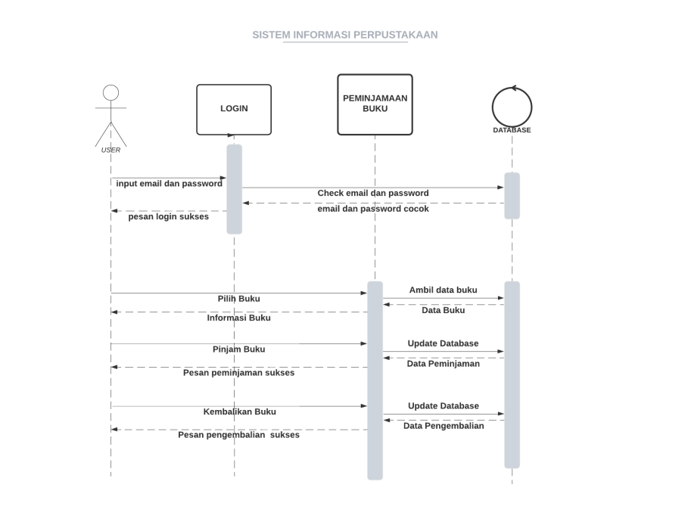

Gambar 1 Sequence Diagram SI Perpustakaan

(Google, Hirzi widyan saputra)

Pembahasan :

Pada gambar 1 diatas terdapat salah satu diagram UML yatu sequence diagram, pada percobaan ini actor yang berinteraksi pada sistem informasi adalah user, dimana user ini dapat melakukan aksi memilih buku, meminjam buku dan mengembalikan buku. Pada awal lifeline aksi yang pertama kali di lakukan adalah user melakukan login untuk masuk kedalam sistem, karena itu user menginputkan email dan password pada login, kemudian login mengecek apakah ada email dan password tersebut di dalam database, jika ada maka user mendapatkan pesan bahwa login telah sukses. Setelah user sukses melakukan login, user dapat memilih aksi apa yang ingin dilakukan nya pada panel peminjaman buku, jika user ingin memilih buku, maka user dapat melakukan aksi pilih buku pada panel peminjaman buku, kemudian panel peminjaman buku akan mengambil data buku dari database, dan memperlihatkan data tersebut kepada user, jika user ingin melakukan peminjaman buku, user dapat memilih aksi pinjam buku, kemudian panel peminjaman buku akan mengupdate database dan panel peminjaman buku akan memberikan informasi apakah aksi tersebut sukses atau tidak, jika user ingin melakukan pengembalian buku, user dapat memilih aksi kembalikan buku, kemudian panel pengembailan buku akan mengupdate database dan panel peminjaman buku akan memberikan informasi kepada user apakah aksi tersebut sukses dijalankan atau tidak.

**KESIMPULAN DAN SARAN**

1. Kesimpulan

Sequence diagram adalah salah satu dari daiagram UML dimana diagram ini menggambarkan kolaborasi dinamis antara sejumlah object. Kegunaannya untuk menunjukkan rangkaian pesan yang dikirim antara object juga interaksi antara object.

1. Saran

Dalam pembuatan usecase diagram diharapkan dapat lebih jelas dan mudah di pahami, kemudian untuk pembuatan laporan sebaiknya kalimat dan kata-kata yang dipilih jelas dan tidak berbelit-belit.

# **DAFTAR PUSTAKA**

Pratama, A. R. (2019, Januari 21). *Belajar UML - Sequence Diagram*. Retrieved 10 26, 2020, from codepolitan: https://www.codepolitan.com/belajar-uml-sequence-diagram-57fdb1a5ba777-17044

Share, B. (2019, maret 28). *ANALISA DAN PERANCANGAN SISTEM INFORMASI: Pengertian dan Tahapan*. Retrieved oktober 11, 2020, from bakhel: https://www.bakhel.com/2019/03/analisa-dan-perancangan-sistem.html